Guía de trabajo autónomo



El **trabajo autónomo** es la capacidad de realizar tareas por nosotros mismos, sin necesidad de que nuestros/as docentes estén presentes.



1. **Me preparo para hacer la guía**

Pautas que debo verificar **antes de iniciar** mi trabajo.

|  |  |
| --- | --- |
| Materiales o recursos que voy a necesitar | *El educador/a sugiere:*   * *Materiales: cuaderno, borrador, lápiz o lápices de color, calculadora.* * *Computadora e internet (si se dispone del recurso)* |
| Condiciones que debe tener el lugar donde voy a trabajar | Espacio cómodo, agradable, ventilado, sin ruido (depende de las condiciones propias de cada persona) |
| Tiempo en que se espera que realice la guía | 5 a 8 horas |



1. **Voy a recordar lo aprendido en clase.**

|  |  |
| --- | --- |
| Indicaciones | *Realice el repaso propuesto para el tema de Círculo y Circunferencia con lo aprendido en clase.*   * *Además se brinda una práctica del tema con todos los ejercicios resueltos, para que una vez que los realice se pueda autoevaluar.* |
| Actividad  Preguntas para reflexionar y responder | * *Analice los problemas planteados sobre Círculo y Circunferencia y sin ver la solución trate de resolverlos. Una vez que los resuelva completamente revise las soluciones proporcionadas en el documento adjunto como una actividad de autoevaluación.* * Los ejercicios están solucionados paso por paso de una forma didáctica, lo que le permitirá contrastar lo aprendido en clase y reforzarlo |



1. **Pongo en práctica lo aprendido en clase**

|  |  |
| --- | --- |
| Indicaciones | Se le presentan una serie de ejercicios acerca del tema de Círculo y Circunferencia. (Anexo 1)  Trate de realizarlos y cotéjelos con la respuesta planteado (Anexo 2). En el caso que lo requiera revise la solución detallada que contiene la explicación completa de cada uno (Anexo 3). |
| Indicaciones o preguntas para auto regularse y evaluarse | *Para la persona estudiante:*   * + *Revise cada uno de los problemas planteados de forma general (Anexo 1) y su respuesta. (Anexo 2)*   + *Revise el procedimiento utilizado en cada problema (anexo 3). La forma de solucionarlo podría diferir, sin embargo, trate de marcar los aciertos y errores.*   + *Revise si realicé todo lo solicitado o me faltó hacer alguna actividad.*   + *Geogebra (*[*www.geogebra.org*](http://www.geogebra.org)*) es una herramienta que le ayuda con el trabajo a realizar, si dispone del recurso puede utilizarlo, en caso contrario en la solución se incluye todas las gráficas.* * *Genera* ***reflexión*** *sobre lo realizado a través de plantear preguntas como:*    + *¿Qué sabía antes de estos temas y qué sé ahora?*   + *¿Qué puedo mejorar de mi trabajo?*   + *¿Cómo le puedo explicar a otra persona lo que aprendí?* |

*Ejemplo de matriz de autorregulación y evaluación que puede incluir en la guía de trabajo autónomo:*

|  |  |
| --- | --- |
| **Con el trabajo autónomo voy a aprender a aprender** | |
| Reviso las acciones realizadas **durante** la construcción del trabajo.  Marco una X encima de cada símbolo al responder las siguientes preguntas | |
| ¿Leí las indicaciones con detenimiento? |  |
| ¿Subrayé las palabras que no conocía? |  |
| ¿Busqué en el internet o consulté con un familiar el significado de las palabras que no conocía? |  |
| ¿Me devolví a leer las indicaciones cuando no comprendí qué hacer? |  |

|  |  |
| --- | --- |
| **Con el trabajo autónomo voy a aprender a aprender** | |
| Valoro lo realizado **al terminar** por completo el trabajo.  Marca una X encima de cada símbolo al responder las siguientes preguntas | |
| ¿Leí mi trabajo para saber si es comprensible lo escrito o realizado? |  |
| ¿Revisé mi trabajo para asegurarme si todo lo solicitado fue realizado? |  |
| ¿Me siento satisfecho con el trabajo que realicé? |  |
| Explico ¿Cuál fue la parte favorito del trabajo?  ¿Qué puedo mejorar, la próxima vez que realice la guía de trabajo autónomo? | |

**Anexo 1**

Ejercicios sobre Cìrculo y Circunferencia

1. En cada una de las siguientes situaciones, determine la ecuación de la circunferencia que cumple con las condiciones especificadas.
2. El radio es igual a 6 y las coordenadas de su centro son (– 1, 2).
3. Su centro es el origen de coordenadas y el radio es igual a tres.
4. Las coordenadas de su centro son (2, – 3) y r = 7.
5. Las coordenadas de su centro son (4, – 2) y radio = 5.
6. Las coordenadas de su centro son (6, – 8) y pasa por el origen de coordenadas.
7. Centro en el origen de coordenadas y radio 8.
8. Centro en (-2,3) y radio 4.
9. Determinar la ecuación de la circunferencia que tiene su centro en el punto de intersección de las rectas con ecuaciones x + 3y + 3 = 0, x + y + 1 = 0, y su radio es igual a 5.
10. Determinar la ecuación de la circunferencia que pasa por el punto (5, -1) y que es concéntrica a la circunferencia de ecuación 
11. Hallar la ecuación de la circunferencia que tiene el centro en el punto C (3, 1) y es tangente a la recta: 3x − 4y + 5 = 0.
12. Dada la circunferencia (x – 4)2 + (y – 1)2 = 9  , determine la nueva ecuación que traslada su centro dos unidades a la derecha y luego tres unidades hacia abajo.
13. Si  la circunferencia con ecuación (x – 3)2 + (y + 1)2 = 4 , traslada su centro al punto (0, 4), determine la ecuación de la nueva circunferencia.
14. Si  la circunferencia con ecuación (x – 8)2 + (y + 10)2 = 36 , traslada su centro al punto (4, 7), determine la ecuación de la nueva circunferencia.
15. Considere la circunferencia cuya ecuación es x2 + y2 = 100. Si se traslada su centro al punto (-6, 0), entonces, ¿cuál es la ecuación de la nueva circunferencia?
16. Si la circunferencia con ecuación (x + 4)2 + (y + 6)2 = 16 , traslada su centro 2 unidades a la derecha y 4 unidades hacia abajo; determine la ecuación de la nueva circunferencia.
17. Considere la circunferencia cuya ecuación es  y una recta de ecuación 2x +3y =5. Determine si la recta es secante, tangente o exterior a la circunferencia.
18. Una recta tiene como ecuación 2x + y – 4 = 0. Una circunferencias tiene como ecuación (x + 1)2 + (y – 1)2 = 2 Indique la posición relativa de la recta y la circunferencia dada.
19. Considere una circunferencia cuya ecuación es (x – 3)2 + (y – 5)2 = 36. Indique si los puntos dados a continuación son exteriores o interiores a ella o si bien pertenecen a la circunferencia.

A ( -3, 5) B (-2, 7) C (3,1) D (5, -3) E (6, -1)

1. De acuerdo con la imagen que a continuación se le presenta:

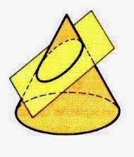

¿Qué nombre recibe la figura que se forma con la intersección de dicho cono con el plano dado?

1. ¿Qué nombre recibe la figura que se forma en un cilindro circular recto cuando éste es cortado por un plano paralelo a una de sus bases?

**Anexo 2**

**Respuestas a los ejercicios**

1. a. (x + 1)2 + (y - 2)2 = 36
2. x2 + y2 = 9
3. (x - 2)2 + (y + 3)2 = 49
4. (x - 4)2 + (y + 2)2 = 25
5. (x - 6)2 + (y + 8)2 = 100
6. x2 + y2 = 64
7. (x + 2)2 + (y - 3)2 = 16
8. x2 + (y + 1)2 = 25
9. (x + 1)2 + (y - 2)2 = 45
10. (x - 3)2 + (y - 1)2 = 4
11. (x - 6)2 + (y + 2)2 = 9
12. x2 + (y - 4)2 = 4
13. (x - 4)2 + (y - 7)2 = 36
14. (x + 6)2 + y2 = 100
15. (x + 2)2 + (y +10)2 = 16
16. Es recta secante a la circunferencia
17. Es recta exterior a la circunferencia
18. A es un punto en la circunferencia

B es un punto interior

C es un punto interior

D es un punto exterior

E es un punto exterior

1. La figura es una elipse
2. La figura es un círculo

Si necesita una explicación detallada para cada ejercicio, lo encontrará en el anexo 3

**Anexo 3**

**Solución detallada de cada uno de los ejercicios**

1. En cada una de las siguientes situaciones, determine la ecuación de la circunferencia que cumple con las condiciones especificadas.
2. **El radio es igual a 6 y las coordenadas de su centro son (– 1, 2).**

Como la ecuación de la recta es

${(x-a)}^{2}+{(y-b)}^{2}=r^{2}$

Donde el centro es el punto (a,b) y r corresponde al radio.

Por lo tanto, la ecuación de la circunferencia es ${(x-(-1))}^{2}+{(y-2)}^{2}=6^{2}$

Es decir ${(x+1)}^{2}+{(y-2)}^{2}=36$

Si bien, el ejercicio no lo solicita, su representación gráfica es

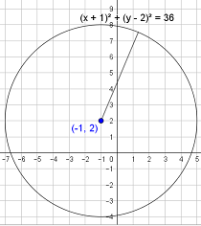

1. **Su centro es el origen de coordenadas y el radio es igual a tres.**

Como la ecuación de la recta es

${(x-a)}^{2}+{(y-b)}^{2}=r^{2}$

Donde el centro es el punto (a,b) y r corresponde al radio.

Por lo tanto, la ecuación de la circunferencia es ${(x-0)}^{2}+{(y-0)}^{2}=3^{2}$

Es decir ${(x)}^{2}+{(y)}^{2}=9$

Si bien, el ejercicio no lo solicita, su representación gráfica es

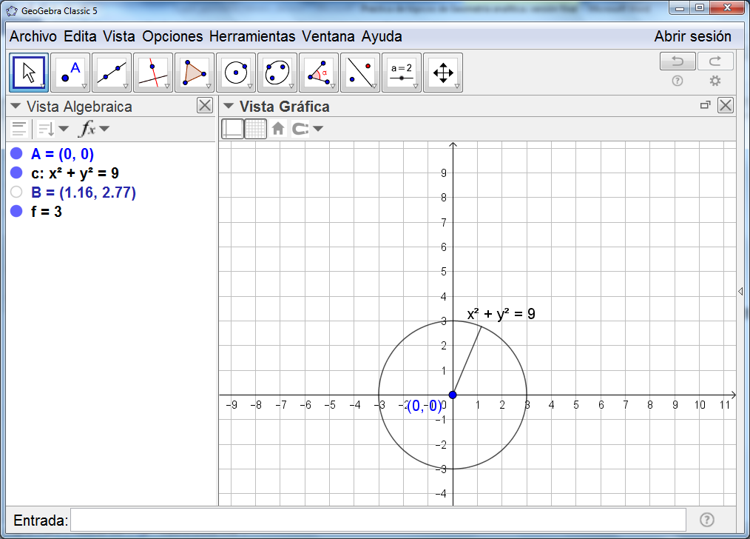

1. **Las coordenadas de su centro son (2, – 3) y r = 7.**

Como la ecuación de la recta es

${(x-a)}^{2}+{(y-b)}^{2}=r^{2}$

Donde el centro es el punto (a,b) y r corresponde al radio.

Por lo tanto, la ecuación de la circunferencia es ${(x-(2))}^{2}+{(y-(-3))}^{2}=7^{2}$

Es decir ${(x-2)}^{2}+{(y+3)}^{2}=49$

Si bien, el ejercicio no lo solicita, su representación gráfica es

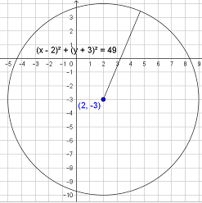

1. **Las coordenadas de su centro son (4, – 2) y radio = 5.**

Como la ecuación de la recta es

${(x-a)}^{2}+{(y-b)}^{2}=r^{2}$

Donde el centro es el punto (a,b) y r corresponde al radio.

Por lo tanto, la ecuación de la circunferencia es ${(x-(4))}^{2}+{(y-(-2))}^{2}=5^{2}$

Es decir ${\left(x-4\right)}^{2}+{\left(y+2\right)}^{2}=25$

Si bien, el ejercicio no lo solicita, su representación gráfica es

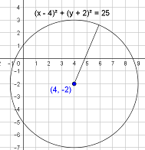

1. **Las coordenadas de su centro son (6, – 8) y pasa por el origen de coordenadas.**

La representación gráfica de lo solicitado es la siguiente

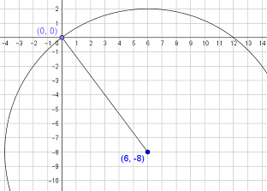

Por lo que el primer paso consiste en determinar la longitud del radio r

Utilizando la fórmula para distancia entre dos puntos

$$d^{2}={(-8-0)}^{2}+{(6-0)}^{2}$$

$$d^{2}=64+36$$

$$d^{2}=100$$

$$d=±10$$

$$d=10$$

Esto significa que el radio mide 10 unidades.

Como la ecuación de la recta es

${(x-a)}^{2}+{(y-b)}^{2}=r^{2}$

Donde el centro es el punto (a,b) y r corresponde al radio.

Por lo tanto, la ecuación de la circunferencia es ${(x-(6))}^{2}+{(y-(-8))}^{2}={10}^{2}$

Es decir ${\left(x-6\right)}^{2}+{\left(y+8\right)}^{2}=100$

1. **Centro en el origen de coordenadas y radio 8.**

Como la ecuación de la recta es

${(x-a)}^{2}+{(y-b)}^{2}=r^{2}$

Donde el centro es el punto (a,b) y r corresponde al radio.

Por lo tanto, la ecuación de la circunferencia es ${(x-0)}^{2}+{(y-0)}^{2}=8^{2}$

Es decir ${(x)}^{2}+{(y)}^{2}=64$

Si bien, el ejercicio no lo solicita, su representación gráfica es

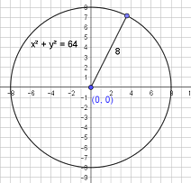

1. **Centro en (-2,3) y radio 4.**

Como la ecuación de la recta es

${(x-a)}^{2}+{(y-b)}^{2}=r^{2}$

Donde el centro es el punto (a,b) y r corresponde al radio.

Por lo tanto, la ecuación de la circunferencia es ${(x--2)}^{2}+{(y-3)}^{2}=4^{2}$

Es decir ${(x+2)}^{2}+{(y-3)}^{2}=16$

Si bien, el ejercicio no lo solicita, su representación gráfica es

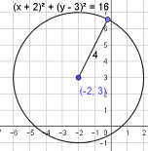

1. **Determinar la ecuación de la circunferencia que tiene su centro en el punto de intersección de las rectas con ecuaciones x + 3y + 3 = 0, x + y + 1 = 0, y su radio es igual a 5.**

Como el centro de circunferencia corresponde al punto de intersección de las rectas, entonces

**x + 3y + 3 = 0 x + y + 1 = 0**

x = -3y -3 x = -y -1

luego igualando ambas ecuaciones:

-3y -3 = -y – 1

-3 + 1 = 3y – y

-2 = 2y

y=-1

Como y=-1, se sustituye ese valor en x+y+1=0

x+-1+1=0 lo que implica que x=0

Como el centro de la circunferencia es (0,-1) y el radio es 5

${(x-a)}^{2}+{(y-b)}^{2}=r^{2}$

Donde el centro es el punto (a,b) y r corresponde al radio.

Por lo tanto, la ecuación de la circunferencia es ${(x-0)}^{2}+{(y--1)}^{2}=5^{2}$

Es decir ${(x)}^{2}+{(y+1)}^{2}=25$

Si bien, el ejercicio no lo solicita, su representación gráfica es

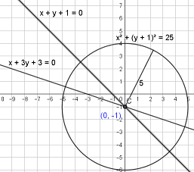

1. **Determinar la ecuación de la circunferencia que pasa por el punto (5, -1) y que es concéntrica a la circunferencia de ecuación**



La representación gráfica de lo solicitado es la siguiente

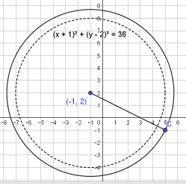

Como la circunferencia es concéntrica , por lo que el centro corresponde a (-1,2). Una vez determinado esto se procede a determinar la longitud del radio r



Utilizando la fórmula para distancia entre dos puntos

$$d^{2}={(2--1)}^{2}+{(-1-5)}^{2}$$

$$d^{2}=9+36$$

$$d^{2}=45$$

$$d=±\sqrt{45}$$

$$d=\sqrt{45}$$

Esto significa que el radio mide $\sqrt{45}$ unidades.

Como la ecuación de la recta es

${(x-a)}^{2}+{(y-b)}^{2}=r^{2}$

Donde el centro es el punto (a,b) y r corresponde al radio.

Por lo tanto, la ecuación de la circunferencia es ${(x-(-1))}^{2}+{(y-(2))}^{2}={(\sqrt{45})}^{2}$

Es decir ${\left(x+1\right)}^{2}+{\left(y-2\right)}^{2}=45$

1. **Hallar la ecuación de la circunferencia que tiene el centro en el punto C (3, 1) y es tangente a la recta: 3x − 4y + 5 = 0.**

Lo primero que se debe hacer es hallar la ecuación de la recta perpendicular a 3x – 4y + 5 = 0 que pasa por el punto (3,1)

Como la recta que queremos hallar es perpendicular a 3x-4y+5=0 , entonces será de la forma

4x + 3y + n =0, y como pasa por (3,1), entonces se sustituye “x” por 3 y 1 por “y”

Por lo que quedarìa 4(3)+3(1) + n =0, quedando que n = 15

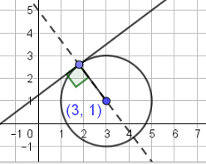

Como el centro de circunferencia corresponde al punto de intersección de las rectas, entonces

3x – 4y + 5 = 04x + 3y - 15 =0

$x = \frac{4y-5}{3}$ $x = \frac{-3y+15}{4}$

luego igualando ambas ecuaciones:

$$\frac{4y-5}{3}= \frac{-3y+15}{4}$$

$$4(4y-5)=3(-3y+15)$$

$$16y-20=-9y+45$$

$$16y+9y=45+20$$

$$25y=65$$

$$y=\frac{13}{5}$$

Como y= $\frac{13}{5}$, se sustituye ese valor en 3x – 4y + 5 = 0

lo que implica que x= $\frac{9}{5}$

Como el centro de la circunferencia es (3,1) y pasa por $\left(\frac{9}{5},\frac{13}{5}\right)$ se procede a determinar la longitud del radio r

Utilizando la fórmula para distancia entre dos puntos

$$d^{2}={(3-\frac{9}{5})}^{2}+{(1-\frac{13}{5})}^{2}$$

$$d^{2}=4$$

$$d=±\sqrt{4}$$

$$d=2$$

Esto significa que el radio mide 2 unidades.

Como la ecuación de la recta es

${(x-a)}^{2}+{(y-b)}^{2}=r^{2}$

Donde el centro es el punto (a,b) y r corresponde al radio.

Por lo tanto, la ecuación de la circunferencia es ${(x-(3))}^{2}+{(y-(1))}^{2}={(2)}^{2}$

Es decir ${\left(x-3\right)}^{2}+{\left(y-1\right)}^{2}=4$

1. **Dada la circunferencia (x – 4)2 + (y – 1)2 = 9  , determine la nueva ecuación que traslada su centro dos unidades a la derecha y luego tres unidades hacia abajo.**

Gráficamente el problema planteado es el siguiente, las flechas indican la traslación

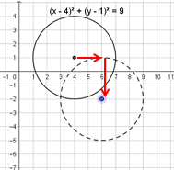

Como la circunferencia original es **(x – 4)2 + (y – 1)2 = 9**, el centro es (4,1), por lo que trasladar dos unidades a la derecha y tres hacia abajo haría que el nuevo centro sea de la forma (4+2,1-3) = (6,-2).

Como mantiene el radio, la ecuación de la circunferencia trasladada será

**(x – 6)2 + (y + 2)2 = 9**

1. **Si  la circunferencia con ecuación (x – 3)2 + (y + 1)2 = 4 , traslada su centro al punto (0, 4), determine la ecuación de la nueva circunferencia.**

Gráficamente el problema planteado es el siguiente

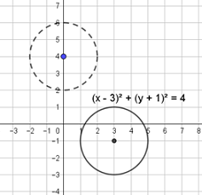

Como la circunferencia original es **(x – 3)2 + (y +1 )2 = 4**, el centro es (3,-1), por lo que trasladar su centro al punto (0,4) y mantener el radio, la ecuación de la circunferencia trasladada será

(x)2 + (y – 4)2 = 4

1. Si  la circunferencia con ecuación (x – 8)2 + (y + 10)2 = 36 , traslada su centro al punto (4, 7), determine la ecuación de la nueva circunferencia.

Gráficamente el problema planteado es el siguiente

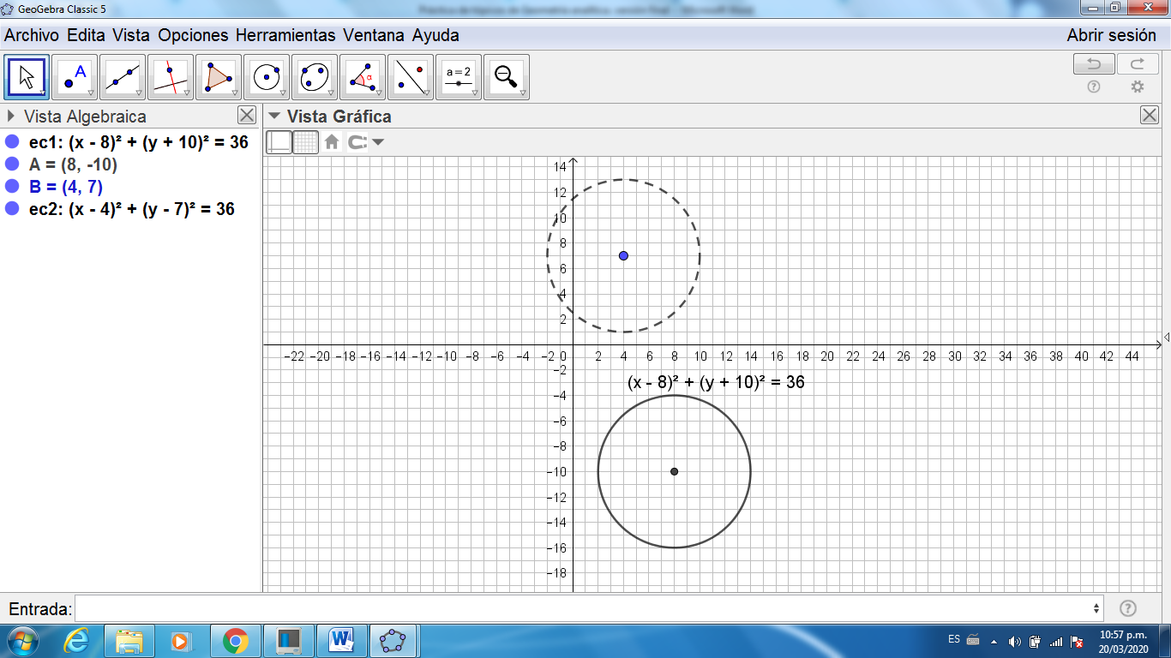

Como la circunferencia original es **(x – 8)2 + (y +10 )2 = 36**, el centro es (8,-10), por lo que trasladar su centro al punto (4,7) y mantener el radio, la ecuación de la circunferencia trasladada será

(x - 4)2 + (y - 7)2 = 36

1. Considere la circunferencia cuya ecuación es x2 + y2 = 100. Si se traslada su centro al punto (-6, 0), entonces, ¿cuál es la ecuación de la nueva circunferencia?

Gráficamente el problema planteado es el siguiente

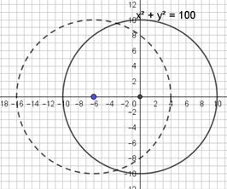

Como la circunferencia original es x2 + y2 = 100, el centro es (0,0), por lo que trasladar su centro al punto (-6,0) y mantener el radio, la ecuación de la circunferencia trasladada será

(x + 6)2 + y2 = 100

1. Si la circunferencia con ecuación (x + 4)2 + (y + 6)2 = 16 , traslada su centro 2 unidades a la derecha y 4 unidades hacia abajo; determine la ecuación de la nueva circunferencia.

Gráficamente el problema planteado es el siguiente, las flechas indican la traslación

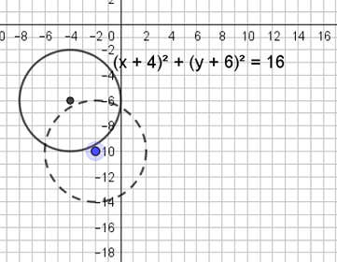

Como la circunferencia original es (x + 4)2 + (y + 6)2 = 16 , el centro es (-4,-6), por lo que trasladar dos unidades a la derecha y cuatro hacia abajo haría que el nuevo centro sea de la forma (-4+2,-6-4) = (-2,-10).

Como mantiene el radio, la ecuación de la circunferencia trasladada será

**(x + 2)2 + (y + 10)2 = 16**

1. Considere la circunferencia cuya ecuación es  y una recta de ecuación 2x +3y =5. Determine si la recta es secante, tangente o exterior a la circunferencia.

Para resolver este ejercicio, despeje “y” en la ecuación de la recta, por lo que quedará

$$y=\frac{-2x+5}{3}$$

Luego se sustituye la variable “y” de la ecuación de la circunferencia quedando de la forma



Se debe manipular la expresión hasta llegar a resolver la ecuación cuadrática, si la ecuación tiene:

2 soluciones reales: la recta es secante

1 solución real: la recta es tangente

Ninguna solución real: la recta es exterior

Manipulando la expresión anterior:

$$\left(x^{2}+2x+1\right)+\left(\frac{4}{9}x^{2}+2\frac{2x}{3}∙\frac{1}{3}+\frac{1}{9}\right)=36$$

$$\frac{13}{9}x^{2}+\frac{22}{9}x+\frac{10}{9}=36$$

$$x_{1}≈-5,833 ,x_{2}≈4,141$$

Al tener dos soluciones reales, la recta es secante a la circunferencia

Gráficamente sería la siguiente situación:

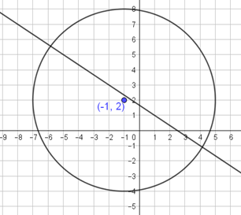

1. Una recta tiene como ecuación 2x + y – 4 = 0. Una circunferencias tiene como ecuación (x + 1)2 + (y – 1)2 = 2 Indique la posición relativa de la recta y la circunferencia dada.

Para resolver este ejercicio, despeje “y” en la ecuación de la recta, por lo que quedará

$$y=-2x+4$$

Luego se sustituye la variable “y” de la ecuación de la circunferencia quedando de la forma



Se debe manipular la expresión hasta llegar a resolver la ecuación cuadrática, si la ecuación tiene:

2 soluciones reales: la recta es secante

1 solución real: la recta es tangente

Ninguna solución real: la recta es exterior

Manipulando la expresión anterior:

$$\left(x^{2}+2x+1\right)+\left(4x^{2}-2∙2x∙3+9\right)=2$$

$$5x^{2}-10x+8=0$$

𝑁o tiene solución real, por lo que la recta es exterior a la circunferencia

Gráficamente sería la siguiente situación:

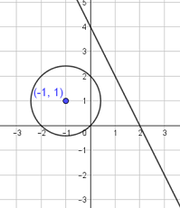

1. Considere una circunferencia cuya ecuación es (x – 3)2 + (y – 5)2 = 36. Indique si los puntos dados a continuación son exteriores o interiores a ella o si bien pertenecen a la circunferencia.

A ( -3, 5) B (-2, 7) C (3,1) D (5, -3) E (6, -1)

Este ejercicio se resuelve evaluando cada punto en la ecuación de la circunferencia, si queda de la siguiente forma:

a>36 entonces el punto es exterior a la circunferencia

a= 36 entonces el punto es tangente a la circunferencia

a<36 entonces el punto es interior a la circunferencia

Al evaluar el resultado sería

A es un punto en la circunferencia

B es un punto interior

C es un punto interior

D es un punto exterior

E es un punto exterior

La solución gráfica es

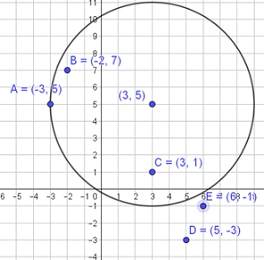

Los ejercicios 13 y14 se resuelven por los conocimientos adquiridos del tema.